แบบข้อเสนอโครงการ
โครงการสนับสนุนเร่งการเติบโตของธุรกิจนวัตกรรมรายใหม่ในอุตสาหกรรมเป้าหมาย
Research Gap Fund

วันที่รับเรื่อง………………………………….
------------------------

1. ชื่อโครงการ (ไทย) ................................................................................
(อังกฤษ) ................................................................................
2. ชื่อมหาวิทยาลัย/สถาบันวิจัยของรัฐที่นำผลงานวิจัยมาต่อยอด......................................................................
3.ชื่อผู้ประสานงานมหาวิทยาลัย/สถาบันวิจัยของรัฐ………………….....................................................................
Email………………........................................…..โทรศัพท์……..............…………..โทรสาร...…….................…………..
4.ประเภทโครงการ  ธุรกิจดิจิทัลเทคโนโลยี  ธุรกิจเทคโนโลยี สาขา.........................................
5.1 แผนดำเนินการทั้งโครงการ (100%) ………………………………………………………………………………บาท
5.2 งบดำเนินการที่ได้รับสนับสนุน (75% ของแผน)........................................................................บาท
5.3 ค่าบริหารจัดการโครงการ..........................................................................................................บาท
5.4 รวมงบดำเนินการและค่าบริหารจัดการโครงการ (ข้อ 5.2+5.3) จำนวน...............................................บาท
6. ระยะเวลาโครงการ..........................เดือน (เริ่มต้นวันที่.............................สิ้นสุดวันที่..................................)

ส่วนที่ 1 : ข้อมูลเบื้องต้นของผู้ประกอบการที่จะนำผลงานวิจัยมาต่อยอด

1.1 ชื่อผู้ประกอบการ (ชื่อบริษัท) .........
1.2 ดำเนินกิจการ .........
1.3 ผลิตภัณฑ์ .........
1.4 ที่ตั้งสำนักงาน
เลขที่..................................ถนน...........................................แขวง/ตำบล .........
เขต/อำเภอ..................................จังหวัด.......................................รหัสไปรษณีย์ .........
โทรศัพท์ ....โทรสาร ........... จดหมายอิเล็กทรอนิกส์ …….
1.5 ที่ตั้งโรงงาน (กรณีที่ไม่ได้อยู่บริเวณเดียวกับสำนักงาน)
เลขที่.................................ถนน...........................................แขวง/ตำบล .........
เขต/อำเภอ...............................จังหวัด.....................................รหัสไปรษณีย์...............................................
โทรศัพท์ ...โทรสาร ..... จดหมายอิเล็กทรอนิกส์................................
1.6 ชื่อผู้ติดต่อ .........
1.7 วันจดทะเบียนก่อตั้ง ....................................................... ทะเบียนเลขที่...................................................
1.8 ทุนจดทะเบียน ....บาท
ทุนจดทะเบียน มูลค่าหุ้นละ .......................................................... บาท, จำนวน..................................... หุ้น
ทุนจดทะเบียนที่เรียกชำระแล้ว ................................…………....…….บาท, จำนวน .................................... หุ้น
เมื่อวันที่ .........................................................................................................................................………………
1.9 ความเป็นเจ้าของกิจการโดยคนไทย ( สัดส่วนคนไทยที่ถือหุ้น)............................................................%
1.10 จำนวนบุคลากรและพนักงาน ...............คน
- ฝ่ายบริหาร จำนวน คน
- วิศวกรและฝ่ายเทคนิค จำนวน คน
- พนักงาน จำนวน คน
1.11 ทีมงานหลัก
1) ชื่อ-สกุล .................................................................ตำแหน่ง ...........................................................
ที่อยู่ ....................................................................................................................................
E-mail...................................................เบอร์โทรศัพท์ที่ติดต่อได้ .........……….....................
ความเชี่ยวชาญ…………………………………………………...............................…………………………
ประสบการณ์ด้านธุรกิจ……………………………………………...........................………………………
ความรับผิดชอบในโครงการ.................................................................................................
2) ชื่อ-สกุล ..................................................................ตำแหน่ง ...........................................................
ที่อยู่ ....................................................................................................................................
E-mail...................................................เบอร์โทรศัพท์ที่ติดต่อได้ .........……….....................
ความเชี่ยวชาญ…………………………………………………...............................…………………………
ประสบการณ์ด้านธุรกิจ……………………………………………...........................………………………
ความรับผิดชอบในโครงการ.................................................................................................
3) ชื่อ-สกุล ..................................................................ตำแหน่ง ...........................................................
ที่อยู่ ....................................................................................................................................
E-mail...................................................เบอร์โทรศัพท์ที่ติดต่อได้ .........……….....................
ความเชี่ยวชาญ…………………………………………………...............................…………………………
ประสบการณ์ด้านธุรกิจ……………………………………………...........................………………………
ความรับผิดชอบในโครงการ.................................................................................................

4) ชื่อ-สกุล .................................................................ตำแหน่ง ...........................................................
ที่อยู่ ....................................................................................................................................
E-mail...................................................เบอร์โทรศัพท์ที่ติดต่อได้ .........……….....................
ความเชี่ยวชาญ…………………………………………………...............................…………………………
ประสบการณ์ด้านธุรกิจ……………………………………………...........................………………………
ความรับผิดชอบในโครงการ.................................................................................................
5) ชื่อ-สกุล ..................................................................ตำแหน่ง ...........................................................
ที่อยู่ ....................................................................................................................................
E-mail...................................................เบอร์โทรศัพท์ที่ติดต่อได้ .........……….....................
ความเชี่ยวชาญ…………………………………………………...............................…………………………
ประสบการณ์ด้านธุรกิจ……………………………………………...........................………………………
ความรับผิดชอบในโครงการ.................................................................................................

ส่วนที่ 2 : รายละเอียดโครงการ

2.1 ที่มาและความสําคัญ
........................................................................................................................................................................................................................................................................................................................................................................................................................................................................................................................................................................................................................................................................................................................

2.2 วัตถุประสงค์ของโครงการ
.............................................................................................................................................................................. ..............................................................................................................................................................................
..............................................................................................................................................................................

2.3 ผลิตภัณฑ์/บริการที่จะพัฒนาขึ้นในโครงการ

2.3.1 ลักษณะผลิตภัณฑ์/บริการ
.............................................................................................................................................................................. ..............................................................................................................................................................................
..............................................................................................................................................................................
2.3.2 จุดเด่นของผลิตภัณฑ์ที่จะพัฒนาขึ้นในโครงการเทียบกับผลิตภัณฑ์ที่มีอยู่ในปัจจุบัน (ทั้งของตนเองและ/หรือตลาด)
.............................................................................................................................................................................. ..............................................................................................................................................................................
..............................................................................................................................................................................
2.3.3 มาตรฐานที่เกี่ยวข้อง
............................................................................................................................................................................................................................................................................................................................................................
2.3.4 ขั้นตอนการผลิต
............................................................................................................................................................................................................................................................................................................................................................
2.3.5 แหล่งวัตถุดิบ
แหล่งที่มาของวัตถุดิบ ………………………………………………………………………………………………
สัดส่วนการใช้วัตถุดิบในประเทศคิดเป็น……………………...% ต่างประเทศคิดเป็น……………………... %

2.4 ทรัพย์สินทางปัญญาที่ใช้สำหรับโครงการนี้
 สิทธิบัตรเลขที่ ................. ออกให้เมื่อวันที่ ..................... เรื่อง ................................................................
 อนุสิทธิบัตรเลขที่ .............ออกให้เมื่อวันที่ ...................... เรื่อง ................................................................
 อยู่ระหว่างการยื่นขอ  สิทธิบัตร เลขที่คำขอ ................. เมื่อวันที่ ................... เรื่อง .........................
 อนุสิทธิบัตร เลขที่คำขอ ............ เมื่อวันที่ ....................เรื่อง ..........................

2.5 ข้อมูลธุรกิจ
2.5.1 โจทย์ของตลาดหรือลูกค้า
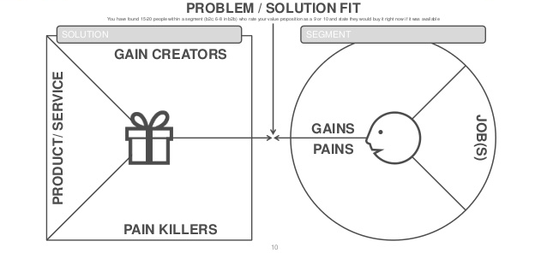

2.5.2 ขนาดและแนวโน้มของตลาด
-อธิบายเกี่ยวกับลักษณะทั่วไปของตลาด, ภาพรวมของผลิตภัณฑ์ ปริมาณขาย ราคาจำหน่าย มูลค่าตลาดรวม สภาพการแข่งขัน รายชื่อคู่แข่งที่สำคัญ และแนวโน้มการแข่งขันของคู่แข่งรายใหม่
2.5.3 กลุ่มลูกค้าเป้าหมาย
2.5.4 โอกาสทางการตลาด
2.5.5 โมเดลธุรกิจ
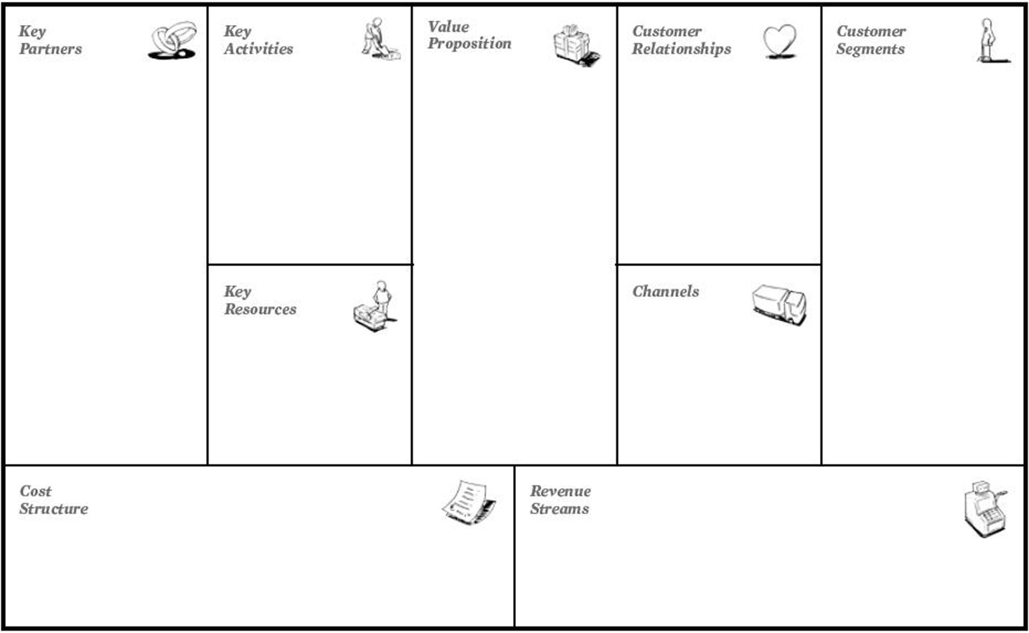

2.5.6 กลยุทธ์และแผนการออกสู่ตลาด
………………………………………………………………………………………………...........................................…………………….
………………………………………………………………………………………………...........................................…………………….
………………………………………………………………………………………………...........................................…………………….
………………………………………………………………………………………………...........................................…………………….
………………………………………………………………………………………………...........................................…………………….

2.6 แผนการจัดทำต้นแบบระดับอุตสาหกรรมและการเตรียมความพร้อมในการนำผลงานออกสู่เชิงพาณิชย์
2.6.1 บรรยายแผนการการดำเนินงาน
2.6.2 จัดทำตารางแสดงรายละเอียดของขั้นตอนการดำเนินงานและช่วงระยะเวลาที่จะดำเนินการในกิจกรรมนั้น นับตั้งแต่เริ่มโครงการจนถึงสิ้นสุดโครงการ
รายละเอียดกิจกรรม | ผลผลิต(output) | เดือน
รายละเอียดกิจกรรม | ผลผลิต(output) | 1 | 2 | 3 | 4 | 5 | 6 | 7 | 8 | 9 | 10 | 11 | 12

2.7 คณะนักวิจัย/ที่ปรึกษาโครงการ และความร่วมมือกับหน่วยงาน/องค์กรที่เกี่ยวข้อง
2.7.1 คณะนักวิจัย โปรดแนบประวัติเป็นเอกสารแนบท้าย
-
1 ชื่อ-สกุล .................................................................................................................................................
สังกัด .....................................................................................................................................................
ที่อยู่ .......................................................................................................................................................
เบอร์โทรศัพท์ที่ติดต่อได้ ........................................................................................................................
E-mail ..................................................................................................................................................
ความรับผิดชอบในโครงการ ..................................................................................................................
2 ชื่อ-สกุล .................................................................................................................................................
สังกัด .....................................................................................................................................................
ที่อยู่ .......................................................................................................................................................
เบอร์โทรศัพท์ที่ติดต่อได้ ........................................................................................................................
E-mail ..................................................................................................................................................
ความรับผิดชอบในโครงการ ..................................................................................................................
3 ชื่อ-สกุล .................................................................................................................................................
สังกัด .....................................................................................................................................................
ที่อยู่ .......................................................................................................................................................
เบอร์โทรศัพท์ที่ติดต่อได้ ........................................................................................................................
E-mail ..................................................................................................................................................
ความรับผิดชอบในโครงการ ..................................................................................................................

2.7.2 ความร่วมมือกับหน่วยงาน/องค์กรที่เกี่ยวข้อง :
…………………………………………………........................................…………………………………………………………………….
……………………………………………........................................………………………………………………………………………….
2.8 ผลงานและสิ่งส่งมอบที่คาดว่าจะได้รับ เช่น มูลค่าการขาย(บาท), ทรัพย์สินทางปัญญาจดทะเบียน, เทคโนโลยี/ กระบวนการ/ องค์ความรู้

ขั้นตอน | ช่วงเวลา  (ระบุเดือน/ปี) | ผลงานและสิ่งส่งมอบ
เริ่มรับการสนับสนุนและดำเนินโครงการ | มี.ค. 61
เริ่มดำเนินการตามแผนและมีความก้าวหน้า 70% ของแผน

สิ้นสุดโครงการและมีความก้าวหน้า 100% ของแผน

9 เดือนหลังสิ้นสุดโครงการ

1 ปีหลังสิ้นสุดโครงการ

2 ปีหลังสิ้นสุดโครงการ

2.9 งบประมาณโครงการ
2.9.1 โปรดแจกแจงรายการค่าใช้จ่ายตามหมวดที่ระบุ พร้อมแนบตารางคำนวณรายละเอียดค่าใช้จ่ายแต่ละรายการ

รายการ | (1)  ส่วนของบริษัท  (25%) | (2)  งบดำเนินการ  (ไม่เกิน 75%) | รวม
1) ค่าวัสดุสิ้นเปลืองในการสร้างต้นแบบผลิตภัณฑ์และการออกแบบ
2) ค่าวัสดุสิ้นเปลืองในการวิเคราะห์ ทดสอบ การขอรับรองมาตรฐาน และการศึกษาอายุการเก็บรักษาผลิตภัณฑ์
3) ค่าใช้จ่ายในการประเมินและศึกษาความเป็นไปได้ทางการตลาด
4) ค่าบริหารจัดการโครงการ (หากมี) | - |  | -

รวมค่าใช้จ่ายรวม

หมายเหตุ
1) ขอรับการสนับสนุนได้ไม่เกินร้อยละ 75 ของงบประมาณโครงการ ในวงเงินไม่เกิน 1,000,000 บาท

2.9.2 โปรดแจกแจงรายละเอียดและแผนการใช้จ่ายเงินในตาราง

รายการ | มีค. | เม.ย. | ….. | รวม
ต.ย. 1) ค่าวัสดุสิ้นเปลืองในการสร้างต้นแบบผลิตภัณฑ์และการออกแบบ
ต.ย. 1.1) ค่าจ้างเหมาออกแบบผลิตภัณท์
ต.ย. 1.2) ค่าวัตถุดิบในการผลิตผลิตภัณฑ์ต้นแบบเพื่อทดสอบตลาด

รวมทั้งหมด

(%)

2.10 การเบิกจ่าย
งวดเงิน | งวดงาน
1 (60%) ของงบที่ได้ | จำนวน..................................บาท  เมื่อมหาวิทยาลัยส่งมอบรายงานขั้นต้น (Inception Report) จำนวน 3 ฉบับ และสำนักงานปลัดกระทรวงวิทยาศาสตร์และเทคโนโลยีพิจารณาให้ความเห็นชอบแล้ว
2 (40%) ของงบที่ได้ | จำนวน......................................บาท  เมื่อมหาวิทยาลัยส่งรายงานความก้าวหน้าโครงการไม่น้อยกว่าร้อยละ 70 และสำนักงานปลัดกระทรวงวิทยาศาสตร์และเทคโนโลยีพิจารณาให้ความเห็นชอบแล้ว และจัดส่งรายงานฉบับสมบูรณ์ จำนวน 3 ฉบับ มายังสำนักงานปลัดกระทรวงวิทยาศาสตร์และเทคโนโลยี ภายในวันที่ 30 กันยายน 2561

2.11 ประโยชน์/ผลกระทบเชิงเศรษฐกิจและสังคมของโครงการ
ระบุประโยชน์ที่คาดว่าจะได้รับ ทั้งประโยชน์ด้านการส่งออก การลดการนำเข้า การจ้างงาน ความก้าวหน้าทางวิทยาศาสตร์ ฯลฯ รวมถึงระบุ บุคคล องค์กร หรืออุตสาหกรรมที่คาดว่าจะได้รับประโยชน์จากโครงการ หากโครงการสำเร็จ

ลงชื่อ.......................................ผู้จัดทำ
(.....ตัวแทนจากมหาวิทยาลัย...........)
............./............./..........

หมายเหตุ : เอกสารนี้ขอให้เอกชนผู้เสนอโครงการใช้เป็นแนวทางในการเขียน และโปรดแนบเอกสาร
รายละเอียดต่างๆเข้ามาเสนอพร้อมกันเพื่อความครบถ้วนของข้อมูล

เอกสารประกอบ
1.ประวัติกิจการและประวัติผู้บริหารคนสำคัญ(โดยสังเขป) ถ้าเป็นผู้ประกอบการใหม่ ควรเน้นในการแสดงศักยภาพ ของผู้บริหารและทีมงานและเครือข่ายทางธุรกิจ
2.ประวัติคณะนักวิจัย ที่มีรายละเอียดประกอบด้วย ชื่อ-นามสกุล วันเดือนปีเกิด ประวัติการศึกษา ประสบการณ์ทำงาน ความเชี่ยวชาญ ผลงานการวิจัยและสิ่งตีพิมพ์ ตำแหน่ง/สถานที่ทำงานปัจจุบัน พร้อมที่อยู่และหมายเลขโทรศัพท์ที่สามารถติดต่อได้
3.ข้อมูลทรัพย์สินทางปัญญาและหนังสือแสดงความจำนงขอรับอนุญาตให้ใช้สิทธิ/สัญญาอนุญาตให้ใช้สิทธิ
4.หนังสือรับรอง (จดทะเบียนเป็นนิติบุคคล)
5.หนังสือนำส่งจากมหาวิทยาลัยที่ลงนามโดยผู้มีอำนาจของหน่วยงานถึงปลัดกระทรวงวิทยาศาสตร์และเทคโนโลยี
6.ตารางแผนเงินเป็น excel file

